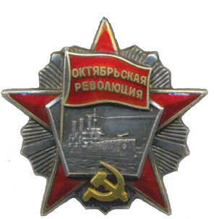
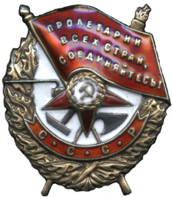

ФЕДЕРАЛЬНОЕ ГОСУДАРСТВЕННОЕ КАЗЕННОЕ ВОЕННОЕ ОБРАЗОВАТЕЛЬНОЕ УЧРЕЖДЕНИЕ
ВЫСШЕГО ОБРАЗОВАНИЯ
«КРАСНОДАРСКОЕ ВЫСШЕЕ ВОЕННОЕ УЧИЛИЩЕ ИМЕНИ ГЕНЕРАЛА АРМИИ С.М.ШТЕМЕНКО»
МИНИСТЕРСТВА ОБОРОНЫ
РОССИЙСКОЙ ФЕДЕРАЦИИ


ИНФОРМАЦИОННЫЕ МАТЕРИАЛЫ
для поступающих
в 2017 году

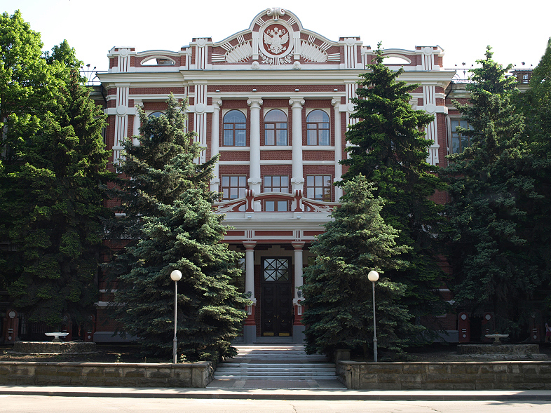

Адрес Краснодарского высшего военного училища:
350063, г. Краснодар, ул. Красина, дом 4
Адрес электронной почты: barashek@mil.ru
Телефоны:
дежурный по военному училищу - (861) 268-35-09;
(861) 268-48-61 (факс); учебно-методический отдел - (861) 268-37-18 (факс);
отдел кадров - (861) 268-15-25;
коммутатор - (861) 268-58-48.
Проезд:
от железнодорожного вокзала и автовокзала «Краснодар-1»: троллейбусами №№ 2, 4, 6 - до ост. «ул.Октябрьская», далее пересадка на троллейбус №№ 9, 10 - до ост. «Школа»;
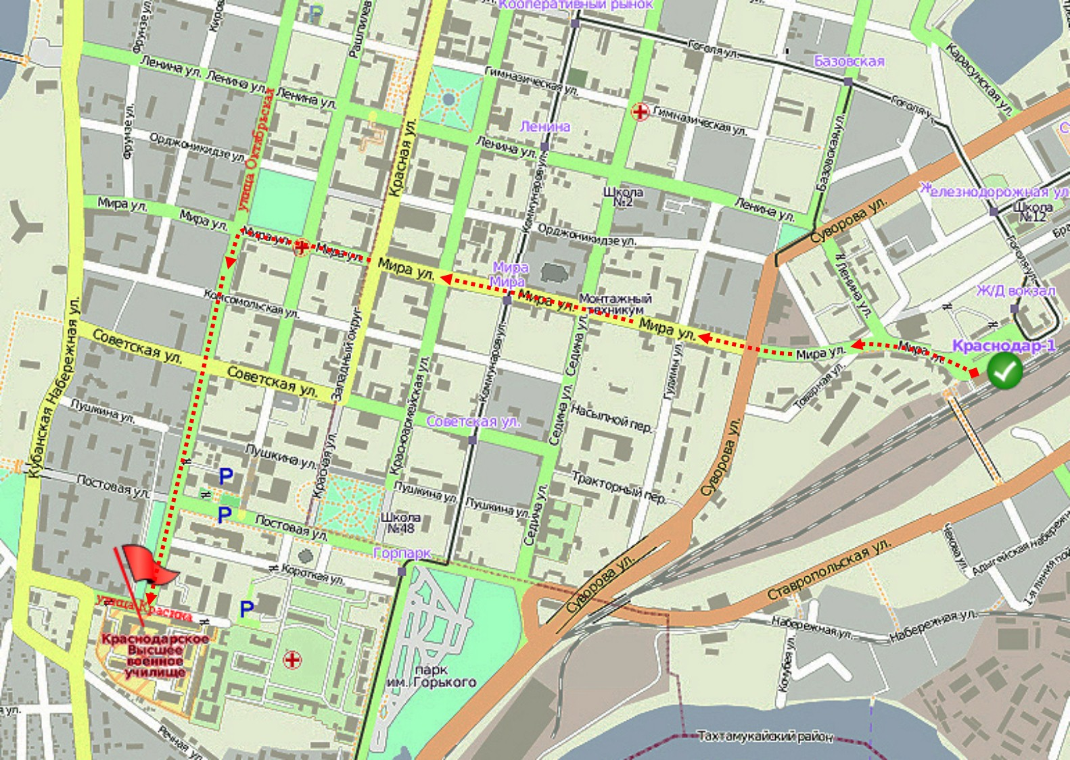
от аэропорта «Краснодар-Пашковский»: маршрутным автобусом - до железнодорожного вокзала.

- данным знаком обозначаются места информационных материалов, требующих особого внимания при оформлении документов на поступление в вуз

Федеральное государственное казенное военное образовательное учреждение высшего образования «Краснодарское высшее военное училище имени генерала армии С.М.Штеменко» Министерства обороны Российской Федерации (далее – военное училище) готовит военных специалистов по защите информации для всех видов и родов войск Вооруженных сил РФ, главных и центральных управлений Министерства обороны РФ и других федеральных органов исполнительной власти РФ:
с высшим образованием (далее – ВО) по специальности 10.05.03 – Информационная безопасность автоматизированных систем (срок обучения – 5 лет);
со средним профессиональным образованием (далее – СПО) по специальности 10.02.03 – Информационная безопасность автоматизированных систем (срок обучения – 2 года 10 месяцев).
В военном училище создана и успешно функционирует система подготовки военных специалистов по следующим направлениям информационной безопасности:
криптографические средства защиты информации;
режим секретности;
защита информации от несанкционированного доступа;
информационная безопасность в средствах массовой информации;
техническая защита информации;
сертификация средств защиты информации и лицензирование органов военного управления, воинских частей и организаций на право работ со сведениями, составляющими государственную тайну.
I. КРАТКАЯ ИСТОРИЧЕСКАЯ СПРАВКА
Краснодарское высшее военное училище имени генерала армии С.М.Штеменко является одним из старейших и единственным по профилю подготовки военно-учебным заведением Министерства обороны Российской Федерации.
Приказом Реввоенсовета Республики от 17.09.1929 № 283/58 в г. Москве при Стрелково-тактических курсах РККА «Выстрел» созданы Курсы усовершенствования старшего и среднего начальствующего состава по подготовке работников спецорганов.
Занятия на Курсах начались 15 ноября 1929 г. С этого дня берет свое начало история военного училища, которое прошло славный путь развития от краткосрочных курсов до современного высшего военно-учебного заведения:
1934 год - курсы передислоцированы в г. Тамбов (выпускники принимали участие в боях у озера Хасан, на реке Халхин-Гол, в войне с белофиннами, в боевых действиях в Испании и Китае);
1941 год - курсы передислоцированы в п. Сенгилей Ульяновской области, а в 1942 году - в город Ульяновск;
1944 год - курсы передислоцированы в п. Новобелица Гомельской области (в годы Великой Отечественной войны специалисты Службы в сложных боевых условиях выполняли свои обязанности, проявляли мужество, отвагу, выносливость, профессиональное мастерство, тысячи выпускников курсов были награждены орденами и медалями);
1948 год - курсы передислоцированы в г. Воронеж;
1949 год - курсы передислоцированы в г. Ростов-на-Дону;
1950 год - на базе курсов создано среднее училище специальной связи;
1954 год - училище передислоцировано в г. Краснодар (в 1964 году училище переименовано в Краснодарское военное училище);
1968 год - училище награждено орденом Красного Знамени;
1970 год - училище преобразовано в высшее и получило наименование – Краснодарское высшее военное Краснознаменное училище;
1977 год - училищу присвоено имя генерала армии Штеменко С.М.;
1979 год - училище награждено орденом Октябрьской революции;
1999 год - за большой вклад в укрепление обороноспособности страны и подготовку высококвалифицированных кадров Президент Российской Федерации объявил благодарность личному составу военного училища;
2008 год - Военное училище реорганизовано в форме присоединения в качестве филиала к Военной академии связи имени Маршала Советского Союза С.М.Буденного» (г. Санкт-Петербург).
2015 год - филиал Военной академии связи (г. Краснодар) реорганизован в Краснодарское высшее военное училище имени генерала армии С.М. Штеменко.
Вуз подготовил и направил в войска и на флоты десятки тысяч офицеров, которые внесли достойный вклад в дело укрепления обороны страны, обеспечения скрытности управления войсками и силами, сохранения государственной тайны.
Военное училище гордится своими выпускниками, которые в разные годы проходили и проходят службу в высших офицерских званиях. 19 генералов и адмиралов окончили вуз. 107 выпускников окончили его с золотой медалью.
Личный состав военного училища неоднократно добивался высоких показателей в учебе, спорте, отличается высокой дисциплинированностью, организованностью и порядком.
В вузе высоко развито художественное творчество курсантов.
Сборная команда КВН вуза в ноябре 2013 года заняла ВТОРОЕ МЕСТО среди команд военно-учебных заведений на играх КВН на кубок Министра обороны Российской Федерации.
В настоящее время в г. Краснодаре ведется строительство новых объектов Краснодарского высшего военного училища.
II. УСЛОВИЯ И ПОРЯДОК ПРИЕМА

Официальная информация по порядку приема в военное училище размещена на официальном сайте Министерства обороны РФ: kvvu.mil.ru:

Информация, размещенная на других сайтах может не соответствовать действительности (военное училище за ее достоверность ответственности не несет).
Условия и порядок приема в военное училище определены Порядком и условиями приема в образовательные организации высшего образования, находящиеся в ведении Министерства обороны Российской Федерации, утвержденными приказом Министра обороны Российской Федерации от 7 апреля 2015 г. № 185 (далее – Порядок).

ПОРЯДОК ПРИЕМА ДЛЯ ОБУЧЕНИЯ
ПО ПРОГРАММАМ ВЫСШЕГО ОБРАЗОВАНИЯ
Обучение в училище по программам высшего образования осуществляется на двух факультетах:
криптографической защиты информации и режима секретности;
технической защиты и обеспечения безопасности информации.
В качестве кандидатов на поступление в военное училище для обучения курсантами по программам высшего образования рассматриваются граждане:
Российской Федерации
мужского пола (женского пола не принимаются)
имеющие документы государственного образца о среднем общем образовании или среднем профессиональном образовании (имеющие высшее образование не рассматриваются)
Примечание: Федеральный закон РФ от 29.12.2012 № 273-ФЗ «Об образовании в Российской Федерации» (ст.5, п.3)
не проходившие военную службу - в возрасте от 16 до 22 лет
прошедшие военную службу и военнослужащие, проходящие военную службу по призыву - до достижения ими возраста 24 лет
военнослужащие, проходящие военную службу по контракту - до достижения ими возраста 27 лет
Примечание:
Возраст определяется по состоянию на 1 августа года приема в вуз, т.е.
до 1 августа года поступления кандидату должно быть 21, 23 или 26 лет соответственно указанной выше категории
Кандидаты на поступление в вузы на обучение курсантами должны соответствовать требованиям, установленным законодательством Российской Федерации для граждан, поступающих на военную службу по контракту (Федеральный закон от 28.03.1998 № 53-ФЗ «О воинской обязанности и военной службе», ст.35).
Лица, изъявившие желание поступать в военное училище подают заявление в отдел военного комиссариата муниципального образования по месту жительства до 1 апреля года приема в вуз.
Военнослужащие, изъявившие желание поступить в военное училище, подают рапорт на имя командира воинской части до 1 марта года приема в вуз.
Военным комиссариатом (воинской частью) на кандидата, поступающего в военное училище, оформляется 2 экземпляра личного дела (обусловлено спецификой вуза, второй экземпляр представляет собой ксерокопию первого без медицинских документов, но с оригиналами фотографий).
Документы, которые должны быть в личном деле кандидата:
заявление кандидата (рапорт военнослужащего);
ксерокопии свидетельства о рождении и паспорта;
автобиография;
характеристика с места работы, учебы или службы;
ксерокопия документа государственного образца об уровне образования;
справка или копия документа, дающего право на поступление в училище на льготных основаниях (при наличии);
ксерокопии документов, подтверждающих наличие у кандидата индивидуальных достижений (при наличии);
справка о допуске к сведениям, составляющим государственную тайну по первой форме;
служебная карточка (для военнослужащих);
карта медицинского освидетельствования;
карта профессионального отбора;
три фотографии размером 4,5х6 см.
Оригиналы документов (паспорт, военный билет, документы об образовании и т.д.) в личное дело не вкладываются, а предъявляется кандидатом в приемную комиссию лично по прибытии в военное училище, но не позднее одних суток до итогового заседания для принятия решения о зачислении на 1 курс.
Заявление (рапорт военнослужащего)
Пишется кандидатом собственноручно с обязательным указанием следующей информации:
фамилия, имя, отчество, дата рождения и образование;
адрес места жительства (воинской части для военнослужащих);
наименование военно-учебного заведения, где желает обучаться;
уровень профессионального образования, который хочет получить (высшее или среднее профессиональное образование);
специальность, по которой желает обучаться;
воинское звание и занимаемая должность (для военнослужащих).
Ксерокопии свидетельства о рождении и паспорта
Копии снимаются с оригиналов паспорта и свидетельства о рождении методом ксерокопирования таким образом, чтобы были видны листы целиком (без обрезки серии и номера документов). Ксерокопии заверяются установленным порядком должностными лицами военных комиссариатов или воинских частей.

Автобиография
Автобиография пишется кандидатом собственноручно в произвольной форме с обязательным указанием следующих сведений:
фамилия, имя, отчество (если они изменялись то указать причину);
дата и места рождения;
национальность (по желанию);
когда, где и в каких образовательных учреждениях учился (учится);
трудовая деятельность (периоды и места работы, должности);
отношение к воинской обязанности (служба в ВС РФ, других войсках, воинских формированиях и органах, когда, где и в качестве кого проходил службу, воинское звание);
награждение государственными наградами;
близкие родственники: родители (в том числе отчим, мачеха и усыновители), родные братья, сестры и дети с указанием фамилии, имени, отчества, года рождения, мест учебы, работы, службы и жительства, были ли за границей (где, когда, с какой целью), состоял ли кто из родственников в иностранном гражданстве, привлекался ли к уголовной ответственности (когда, за что и мера наказания);
семейное положение (если женат, то с указанием данных на жену и ее близких родственников аналогично предыдущему пункту);
данные о пребывании за границей кандидата (где, когда, с какой целью);
данные о привлечении кандидата к уголовной ответственности (когда, за что и мера наказания);
место постоянного жительства кандидата.
К написанной собственноручно автобиографии прикладывается автобиография, набранная с использованием технических средств, а подписи кандидатов заверяются установленным порядком подписями должностных лиц военных комиссариатов или воинских частей.
Характеристика с места работы, учебы или службы
Характеристика пишется руководителем (начальником) или другим ответственным лицом организации где учится (работает, служит) кандидат в произвольной форме с отражением всех положительных (отрицательных) сторон развития личности кандидата и ходатайства о возможности его обучения в военном вузе.
Участие самих кандидатов в написании характеристик не допускается.

Ксерокопия документа государственного образца об уровне образования
Копии снимаются с оригиналов аттестатов (дипломов) и приложений к ним методом ксерокопирования (распечатка фотографических снимков не допускается). Ксерокопии заверяются установленным порядком должностными лицами военных комиссариатов или воинских частей.
При отсутствии данных документов (для выпускников 11 классов) допускается вместо них вкладывать справку из образовательного учреждения в виде выписки из семестровых оценок.
Для обучающихся в образовательных организациях среднего профессионального и высшего образования – вкладывается справка об обучении или о периоде обучения в образовательном учреждении.
Справка или копия документа, дающего право на поступление в военное училище на льготных основаниях
При наличии у кандидата особых прав (преимуществ) при приеме на обучение в вузы прикладывается справка установленного образца или заверенная установленным порядком копия соответствующего документа.
Категории граждан, которые имеют право поступления в училище без вступительных испытаний, вне конкурса, а также преимущественное право на поступление (при условии успешного прохождения профессионального отбора), определены законодательством Российской Федерации (Федеральный закон от 29.12.2012 № 273-ФЗ «Об образовании в Российской Федерации», ст.71).
Ксерокопии документов, подтверждающих наличие у кандидата индивидуальных достижений
При наличии у кандидата индивидуальных достижений прикладываются справки или заверенные установленным порядком копии документов.
Справка о допуске к сведениям, составляющим государственную тайну по первой форме
Военным комиссариатом (воинской частью) до 1 мая года приема в вуз оформляется допуск к сведениям, составляющим государственную тайну по первой форме (вне зависимости от того, предусмотрено ли наличие допуска по первой форме по занимаемой должности в воинской части).
Примечание: п.57 приказа МО РФ 2015 г. №185.
Документы без допуска или с допуском по другой форме приемной комиссией не рассматриваются.
Допуск может высылаться в вуз отдельно от личного дела, в этом случае в дело вкладывается справка установленного образца о наличии у кандидата допуска по первой форме (форма № 6 приказа МО РФ 2010 г. №1313). В исключительных случаях (когда на момент отправки дела допуска еще нет) могут вкладываться справки о том, что допуск находится на оформлении, но до 1 июля допуск должен поступить в вуз. В противном случае кандидату будет отказано в допуске к профессиональному отбору.
Служебная карточка
На военнослужащих, проходящих военную службу по призыву или по контракту, вкладывается служебная карточка установленного образца (допускается ксерокопия карточки, заверенная установленным порядком).
Карта медицинского освидетельствования
Военным комиссариатом (воинской частью) на кандидата оформляется карта медицинского освидетельствования установленного образца в соответствии с приказом Министра обороны РФ от 20.10.2014 № 770, в которой предусмотрено два раздела: предварительное и окончательное медицинское освидетельствование.
К карте медицинского освидетельствования прикладываются: сертификат о прививках; справки из противотуберкулезного, психоневрологического, наркологического и кожно-венерологического диспансеров; выписка из медицинской карты амбулаторного больного (о перенесенных заболеваниях, травмах, операциях, имеющихся хронических заболеваниях); флюорограмма (рентгенограмма) легких в 2-х проекциях, рентгенограмма придаточных пазух носа; электрокардиограмма в покое и при нагрузке; результаты общего (клинического) анализа крови и общего анализа мочи; результаты исследований на наркотические средства, на RW (сифилис), на ВИЧ-инфекцию, на гепатиты (В и С).
Медицинские документы должны быть датированы годом поступления.
Предварительное медицинское освидетельствование кандидат проходит на этапе формирования личного дела (организует военный комиссариат или воинская часть).
Оформленная медицинская карта с заключением при предварительном медицинском освидетельствовании с приложением к ней всех результатов анализов, снимков, справок и т.д. вкладывается в дело кандидата (не подшивается).
Окончательное освидетельствование граждан, поступающих в училище проводят врачи-специалисты, включенные в состав нештатной военно-врачебной комиссии: врач-хирург, врач-терапевт, врач-невролог, врач-психиатр, врач-офтальмолог, врач-оториноларинголог, врач-стоматолог, врач-дерматовенеролог и при необходимости - врачи других специальностей.
В случае необходимости кандидаты должны при себе иметь средства оптической коррекции зрения.
Карта профессионального отбора
Военным комиссариатом на кандидата оформляется карты профессионального психологического отбора установленного образца (форма № 15 Инструкции по подготовке и проведению мероприятий, связанных с призывом на военную службу граждан Российской Федерации), в которой отражаются результаты социально-психологического изучения, психологического и психофизиологического обследования и выносится заключение о его профессиональной пригодности:
рекомендуется в первую очередь – I категория;
рекомендуется – II категория;
рекомендуется условно – III категория;
не рекомендуется – IV категория.
Документы на кандидатов, отнесенных к IV категории профессиональной пригодности, в военное училище не направляются.
Для военнослужащих, проходящих военную службу по призыву или контракту, данная карта, оформленная при поступлении кандидата на военную службу, продолжает вестись в воинской части.
Оформленная карта профессионального психологического отбора вкладывается в дело кандидата (не подшивается).
Три фотографии размером 4,5х6 см
Три фотографические карточки кандидата 4,5х6 см (бюст, анфас, без головного убора) черно-белых (допускается цветные) заверяются установленным порядком: на обороте каждой фотокарточки проставляется фамилия, имя, отчество кандидата, дата фотографирования, подпись должностного лица военного комиссариата (воинской части), печать.
Фотографии других размеров в личные дела кандидатов не вкладываются.
Вышеперечисленные документы кандидатов в полном объеме военные комиссариаты направляют в военное училище до 20 мая, а командиры воинских частей – до 15 мая года приема в вуз.
При отсутствии в деле кандидата вышеперечисленных документов (или при наличии неправильно оформленных документов) приемная комиссия оставляет за собой право возврата такого дела для соответствующей доработки.
Решение приемной комиссии военного училища доводится до военных комиссариатов (воинских частей) с указанием места и времени проведения профессионального отбора или причин отказа.
Военные комиссариаты (воинские части) предоставляют возможность бесплатного проезда кандидатам к месту проведения вступительных испытаний. По прибытии в военное училище они обеспечиваются бесплатным питанием и проживанием на территории военного училища на весь период профессионального отбора. В случае отчисления из числа кандидатов возможность их бесплатного проезда к месту жительства (прохождения военной службы) предоставляет военное училище.
Профессиональный отбор кандидатов для зачисления в военное училище курсантами проводится приемной комиссией с 1 по 30 июля года поступления и включает:
1. Определение годности кандидатов к поступлению в вуз по состоянию здоровья.
2. Определения категории профессиональной пригодности кандидатов на основе их социально-психологического изучения, психологического и психофизиологического обследования.
3. Вступительные испытания, состоящие из:
оценка уровня общеобразовательной подготовленности кандидатов;
оценка уровня физической подготовленности кандидатов.
Определение годности кандидатов к поступлению в вуз по состоянию здоровья
В военном училище кандидаты проходят окончательное медицинское освидетельствование нештатной военно-врачебной комиссией (далее – ВВК).
При вынесении заключения о годности кандидата по состоянию здоровья к поступлению в вуз врачи-специалисты ВВК руководствуются Постановлением Правительства РФ от 4.07.2013 № 565 «Об утверждении Положения о военно-врачебной экспертизе» и приказом Министра обороны РФ от 20.10.2014 № 770 «О мерах по реализации в Вооруженных Силах Российской Федерации правовых актов по вопросам проведения военно-врачебной экспертизы».
При выявлении заболевания, препятствующего поступлению в вуз, на основании заключения врача-специалиста, ВВК выносит заключение о негодности гражданина к поступлению в военно-учебное заведение.
Определения категории профессиональной пригодности кандидатов на основе их социально-психологического изучения, психологического и психофизиологического обследования
Категория профессиональной пригодности кандидатов определяется на основе социально-психологического изучения, психологического и психофизиологического обследования. Вступительное испытание проводится в письменной форме с использованием набора психодиагностических методик и тестов с учетом требований к военному специалисту по защите информации в соответствии с Руководством по профессиональному психологическому отбору в Вооруженных силах Российской Федерации, утвержденным приказом Министра обороны Российской Федерации от 26 января 2000 г. № 50.
Предварительное ознакомление кандидатов и других лиц с методиками профессионального психологического отбора, используемых на вступительных испытаниях, ЗАПРЕЩАЕТСЯ.
Обработка тестов осуществляется с помощью специализированного программного комплекса АРМ «Отбор-В».
По результатам профессионального психологического отбора выносится одно из следующих заключений о профессиональной пригодности кандидатов для обучения в вузе:
рекомендуется в первую очередь – I категория;
рекомендуется – II категория;
рекомендуется условно – III категория;
не рекомендуется – IV категория.
Кандидаты, отнесенные к IV категории профессиональной пригодности, к дальнейшему участию в конкурсе не допускаются.
Вступительные испытания
Оценка уровня общеобразовательной подготовленности кандидатов
Оценка уровня общеобразовательной подготовленности кандидатов для обучения по программам высшего образования осуществляется по результатам единого государственного экзамена (далее – ЕГЭ) по общеобразовательным предметам и (или) по результатам вступительных общеобразовательных испытаний, проводимых училищем самостоятельно.
В соответствии с Перечнем, утвержденным приказом Министерства образования и науки Российской Федерации от 9.01.2014 № 1 по специальности 10.05.03 установлены вступительные экзамены по предметам:
Русскому языку, Физике, Информатике и Математике (профилирующий).
Лица, прошедшие государственную итоговую аттестацию по образовательным программам среднего общего образования не в форме ЕГЭ (в течение 1 года до дня завершения приема документов и вступительных испытаний включительно) могут поступать на обучение по результатам общеобразовательных вступительных испытаний, проводимых военным училищем самостоятельно:
выпускники образовательных организаций среднего профессионального образования;
граждане Российской Федерации, имеющие среднее общее образование, подтвержденное документом иностранного государства об образовании (с приложением заверенного установленным порядком перевода данного документа);
граждане, окончившие образовательные организации, расположенные на территориях республики Крым и города федерального значения Севастополь и получившие аттестат о среднем общем образовании.
Указанные лица могут сдавать все или несколько общеобразовательных вступительных испытаний наряду с представлением результатов ЕГЭ в качестве результатов других общеобразовательных вступительных испытаний.
Для каждого вступительного испытания училищем на 2017 год установлено минимальное количество баллов, подтверждающее успешное прохождение вступительного испытания:
Русский язык – 36 баллов;
Математика – 27 баллов;
Физика – 36 баллов;
Информатика – 40 баллов.
Кандидаты, получившие меньшее количество балов по предметам, к дальнейшему участию в конкурсе не допускаются.

При этом необходимо учитывать следующее:
1. ЕГЭ принимается только органом исполнительной власти субъекта Российской Федерации, осуществляющим управление в сфере образования (вузы не имеют права принимать ЕГЭ)
2. Для участия в ЕГЭ необходимо до 1 февраля подать заявление с перечнем конкретных предметов, которые предполагается сдавать:
в администрацию своего образовательного учреждения:
выпускники текущего года (11 классов).
в места регистрации на ЕГЭ по месту проживания:
выпускники прошлых лет;
учащиеся (выпускники) образовательных учреждений среднего профессионального образования.
в места регистрации на ЕГЭ по месту военной службы:
военнослужащие, проходящие военную службу по призыву или контракту.
Результаты ЕГЭ действительны в течении 4-х лет с момента сдачи (таким образом для поступающих в вузы в 2017 г. результаты ЕГЭ будут действительны с 2013 по 2017 г.)
Контроль достоверности сведений об участии кандидатов в ЕГЭ и о результатах ЕГЭ осуществляется приемной комиссией военного училища путем проверки данных в Федеральной информационной системе об участниках и результатах ЕГЭ (официальный сайт Федеральной информационной системы priem.edu.ru).
Оценка уровня физической подготовленности кандидатов
Оценка вступительного испытания по физической подготовленности проводится по сумме баллов, полученных ими за выполнение трех упражнений (подтягивание, бег на 3 км. и 100 м.) в соответствии с Наставлением по физической подготовке в Вооруженных Силах Российской Федерации, введенного в действие приказом Министра обороны Российской Федерации от 21 апреля 2009 г. № 200 (далее - НФП).
Начисление баллов за выполнение физических упражнений осуществляется в соответствии с Таблицей начисления баллов (приложение № 14 НФП).
Оценка уровня физической подготовленности определяется по сумме баллов всех выполненных упражнений в соответствии с требованиями к физической подготовленности кандидатов для поступления в вуз (приложение № 16 НФП).
При этом кандидату выставляется оценка «неудовлетворительно» (к дальнейшему участию в конкурсе не допускается) если:
в сумме по трем упражнениям набрал менее 120 баллов;
по любому из упражнений набрал менее 26 баллов (не преодолел минимальный пороговый уровень).
Справочно:
Минимальный пороговый уровень (26 баллов):
подтягивание на перекладине – 4 раза;
бег на 100 м. – 15,4 сек.;
бег на 3 км. – 14 мин. 56 сек.

Кандидаты, успешно прошедшие профессиональный отбор, заносятся в конкурсный список, в который первыми заносятся кандидаты, зачисляемые вне конкурса, остальные кандидаты располагаются в зависимости от суммы баллов, определяющей уровень общеобразовательной подготовленности (суммируются баллы по каждому предмету вступительных испытаний) и уровень физической подготовленности.
При этом кандидаты, отнесенные по результатам профессионального психологического отбора к третьей категории профессиональной пригодности, располагаются в конкурсном списке после кандидатов, отнесенных к первой и второй категориям профессиональной пригодности, независимо от полученной суммы баллов.
Кандидаты, набравшие равное количество баллов, заносятся в конкурсный список в следующей последовательности:
в первую очередь - кандидаты, пользующиеся преимущественным правом зачисления при поступлении в высшие военно-учебные заведения;
во вторую очередь - кандидаты, получившие более высокий балл по информатике.
Приемная комиссия военного училища на основании рассмотрения конкурсного списка принимает решение о зачислении установленного количества кандидатов на учебу в вуз.

ПОРЯДОК ПРИЕМА ДЛЯ ОБУЧЕНИЯ ПО ПРОГРАММАМ
СРЕДНЕГО ПРОФЕССИОНАЛЬНОГО ОБРАЗОВАНИЯ
В качестве кандидатов на поступление в военное училище для обучения курсантами по программам среднего профессионального образования рассматриваются граждане:
Российской Федерации
мужского пола (женского пола не принимаются)
имеющие документы государственного образца о среднем общем образовании (т.е. только после 11 класса, после 9 класса (основное общее образование) - не принимаются)
Примечание: имеющие высшее или среднее профессиональное образование не рассматриваются (Федеральный закон РФ от 29.12.2012 № 273-ФЗ «Об образовании в Российской Федерации» (ст.5, п.3))
не проходившие военную службу - в возрасте от 16 до 22 лет
прошедшие военную службу и военнослужащие, проходящие военную службу по призыву - до достижения ими возраста 24 лет
военнослужащих, проходящих военную службу по контракту - до достижения ими возраста 30 лет
Примечание:
Возраст определяется по состоянию на 1 августа года приема в вуз, т.е.
до 1 августа года поступления кандидату должно быть 21, 23 или 30 лет соответственно указанной выше категории
Кандидаты на поступление в вузы на обучение курсантами должны соответствовать требованиям, установленным законодательством Российской Федерации для граждан, поступающих на военную службу по контракту (Федеральный закон от 28.03.1998 № 53-ФЗ «О воинской обязанности и военной службе», ст.35).
Лица, изъявившие желание поступать в военное училище подают заявление в отдел военного комиссариата муниципального образования по месту жительства до 1 апреля года приема в вуз.
Военнослужащие, изъявившие желание поступить в военное училище, подают рапорт на имя командира воинской части
до 1 марта года приема в вуз.
Военным комиссариатом (воинской частью) на кандидата, поступающего в военное училище, оформляется 2 экземпляра личного дела (обусловлено спецификой вуза, второй экземпляр представляет собой ксерокопию первого без медицинских документов, но с оригиналами фотографий).

Порядок оформления документов для поступления по программам СРЕДНЕГО ПРОФЕССИОНАЛЬНОГО ОБРАЗОВАНИЯ аналогичен порядку оформлению документов для обучения по программам высшего образования
и указан на страницах 7-11.
Оформленные установленным порядком документы кандидатов в полном объеме военные комиссариаты направляют в военное училище до 20 мая, а командиры воинских частей – до 15 мая года приема в вуз.
При отсутствии в деле кандидата вышеперечисленных документов (или при наличии неправильно оформленных документов) приемная комиссия оставляет за собой право возврата такого дела для соответствующей доработки.
Профессиональный отбор кандидатов для зачисления в военное училище курсантами проводится приемной комиссией с 1 по 30 июля года поступления и включает:
1. Определение годности кандидатов к поступлению в вуз по состоянию здоровья.
2. Определения категории профессиональной пригодности кандидатов на основе их социально-психологического изучения, психологического и психофизиологического обследования.
3. Вступительные испытания, состоящие из:
оценки уровня общеобразовательной подготовленности кандидатов;
оценки уровня физической подготовленности кандидатов.
Определение годности кандидатов к поступлению в вуз по состоянию здоровья
В военном училище кандидаты проходят окончательное медицинское освидетельствование нештатной военно-врачебной комиссией (далее – ВВК).
При вынесении заключения о годности кандидата по состоянию здоровья к поступлению в вуз врачи-специалисты ВВК руководствуются Постановлением Правительства РФ от 4.07.2013 № 565 «Об утверждении Положения о военно-врачебной экспертизе» и приказом Министра обороны РФ от 20.10.2014 № 770 «О мерах по реализации в Вооруженных Силах Российской Федерации правовых актов по вопросам проведения военно-врачебной экспертизы».
При выявлении заболевания, препятствующего поступлению в вуз, на основании заключения врача-специалиста, ВВК выносит заключение о негодности гражданина к поступлению в военно-учебное заведение.
Определения категории профессиональной пригодности кандидатов на основе их социально-психологического изучения, психологического и психофизиологического обследования
Категория профессиональной пригодности кандидатов определяется на основе социально-психологического изучения, психологического и психофизиологического обследования. Вступительное испытание проводится в письменной форме с использованием набора психодиагностических методик и тестов с учетом требований к военному специалисту по защите информации в соответствии с Руководством по профессиональному психологическому отбору в Вооруженных силах Российской Федерации, утвержденным приказом Министра обороны Российской Федерации от 26 января 2000 г. № 50.
Предварительное ознакомление кандидатов и других лиц с методиками профессионального психологического отбора, используемых на вступительных экзаменах, ЗАПРЕЩАЕТСЯ.
Обработка тестов осуществляется с помощью специализированного программного комплекса АРМ «Отбор-В».
По результатам профессионального психологического отбора выносится одно из следующих заключений о профессиональной пригодности кандидатов для обучения в вузе:
рекомендуется в первую очередь – I категория;
рекомендуется – II категория;
рекомендуется условно – III категория;
не рекомендуется – IV категория.
Кандидаты, отнесенные к IV категории профессиональной пригодности, к дальнейшему участию в конкурсе не допускаются.
Вступительные испытания
Оценка уровня общеобразовательной подготовленности кандидатов
Оценка уровня общеобразовательной подготовленности кандидатов для обучения по программам среднего профессионального образования осуществляется по результатам освоения поступающими образовательной программы среднего общего образования, указанные в представленных поступающими документах об образовании (величина среднего балла аттестата о среднем общем образовании).
Оценка уровня физической подготовленности кандидатов
Оценка вступительного испытания по физической подготовленности проводится по сумме баллов, полученных ими за выполнение трех упражнений (подтягивание, бег на 3 км. и 100 м.) в соответствии с Наставлением по физической подготовке в Вооруженных Силах Российской Федерации, введенного в действие приказом Министра обороны Российской Федерации от 21 апреля 2009 г. № 200 (далее - НФП).
Начисление баллов за выполнение физических упражнений осуществляется в соответствии с Таблицей начисления баллов (приложение № 14 НФП).
Оценка уровня физической подготовленности определяется по сумме баллов всех выполненных упражнений в соответствии с требованиями к физической подготовленности кандидатов для поступления в вуз (приложение № 16 НФП).
При этом кандидату выставляется оценка «неудовлетворительно» (к дальнейшему участию в конкурсе не допускается) если:
в сумме по трем упражнениям набрал менее 120 баллов;
по любому из упражнений набрал менее 26 баллов (не преодолел минимальный пороговый уровень).
Справочно:
Минимальный пороговый уровень (26 баллов):
подтягивание на перекладине – 4 раза;
бег на 100 м. – 15,4 сек.;
бег на 3 км. – 14 мин. 56 сек.

Кандидаты, успешно прошедшие профессиональный отбор, заносятся в конкурсный список, в который первыми заносятся кандидаты, зачисляемые вне конкурса, остальные кандидаты располагаются в зависимости от величины среднего балла документа об образовании.
При этом кандидаты, отнесенные по результатам профессионального психологического отбора к третьей категории профессиональной пригодности, располагаются в конкурсном списке после кандидатов, отнесенных к первой и второй категориям профессиональной пригодности, независимо от полученной суммы баллов.
Кандидаты, набравшие равное количество баллов, заносятся в конкурсный список в следующей последовательности:
в первую очередь - кандидаты, пользующиеся преимущественным правом зачисления при поступлении в высшие военно-учебные заведения;
во вторую очередь - кандидаты, получившие более высокий балл при оценке уровня физической подготовленности.
III. УСЛОВИЯ ПРОЖИВАНИЯ И ОБЕСПЕЧЕНИЯ
Кандидаты, принятые решением приемной комиссии на учебу в военное училище, приобретают статус военнослужащих и пользуются льготами, гарантиями и компенсациями, установленными Федеральным законом от 27.05.1998 № 76-ФЗ «О статусе военнослужащих», зачисляются в вуз и назначаются на воинские должности курсантов приказом Министра обороны РФ с 1 августа года поступления на учебу.
В военном училище курсанты находятся на полном государственном обеспечении: бесплатное обучение, проживание, питание, обеспечение вещевым имуществом и другими установленными видами довольствия.
Учебный год для курсантов первого курса начинается 1 августа.
Размещение зачисленных курсантов производится:
1 курс - в общежитие казарменного типа на территории военного училища;
последующие курсы – в общежитие комнатного типа
(2-3 человека в комнате) в г. Краснодаре (ул. Северная, д. 267).
Питание курсантов в военном училище организовано в курсантской столовой с использованием элементов шведского стола.
Денежное довольствие курсантов составляет:
1 курс – как военнослужащие по призыву 2 000 руб.;
последующие курсы – после заключения контракта от 13 000 руб.
Денежное довольствие курсанта, заключившего контракт, рассчитывается в зависимости от воинского звания военнослужащего, выслуги лет, успеваемости, научных и спортивных достижений, а также ежемесячных надбавок:
успевающие на отлично и хорошо премия в размере до 25 % от оклада по должности и воинскому званию;
подтвердившие установленным порядком квалификационный уровень физической подготовленности надбавка в размере до 70 % от оклада по должности и воинскому званию;
на старших курсах за работу со сведениями, составляющими государственную тайну, надбавка в размере до 20 % от оклада по должности и воинскому званию.

Распорядком дня для курсантов военного училища предусмотрено:
06.00 | - утренний подъем;
06.10-07.00 | - утренняя физическая зарядка для курсантов, проживающих на территории военного училища;
07.20-08.00 | - завтрак;
09.00-14.00 | - учебные занятия в соответствии с расписанием занятий;
14.10-14.50 | - обед;
15.10-18.25 | - самостоятельная работа курсантов;
18.25-19.15 | - культурно-досуговая, спортивно-массовая работа, обслуживание ВВТ;
18.30-21.30 | - увольнение курсантов до заключения контракта;
18.30-07.30 | - убытие курсантов, заключивших контракт и проживающих за территорией военного училища;
19.00 | - ужин;
22.00 | - вечерний отбой.
В процессе обучения курсанты, обучающиеся по программам высшего образования получают права на управление:
общевойсковое отделение – транспортным средством категории В и С;
военно-морское отделение – маломерным судном категории мотолодка, катер.

Также в ходе обучения курсанты на конкурсной основе имеют возможность получить дополнительную профессиональную подготовку по программе «Переводчик в сфере профессиональной коммуникации».
Ежегодно курсантам предоставляются летний каникулярный отпуск продолжительностью 30 суток и зимний каникулярный отпуск продолжительностью 15 суток.

Выпускники, успешно освоившие учебные программы по специальностям высшего и среднего профессионального образования получают диплом государственного образца, присваивается воинское звание «лейтенант» (высшее образование) и «прапорщик» (среднее профессиональное образование), и назначаются на должности Службы защиты государственной тайны Вооруженных Сил Российской Федерации всех видов и родов войск Вооруженных сил РФ, главных и центральных управлений Министерства обороны РФ и других федеральных органов исполнительной власти РФ.

